WAS监控配置文档
WAS目前支持V5、V6.1、V7三个版本，同时要通过WAS控制台导入下面几个包：
V5：PerfServletApp5.1.ear
V6、V7：PerfServletApp-jiqun.ear
具体配置步骤如下：

V5监控配置
进入管理控制台，选择 应用程序—》企业应用程序
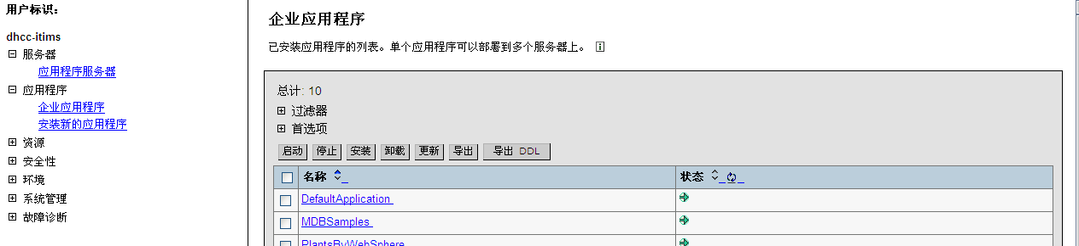 点击安装：
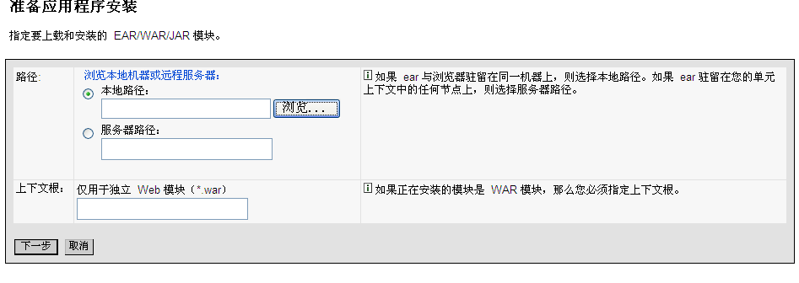
浏览本地路径，选择PerfServletApp5.1.ear导入，点击下一步，直到步骤3：
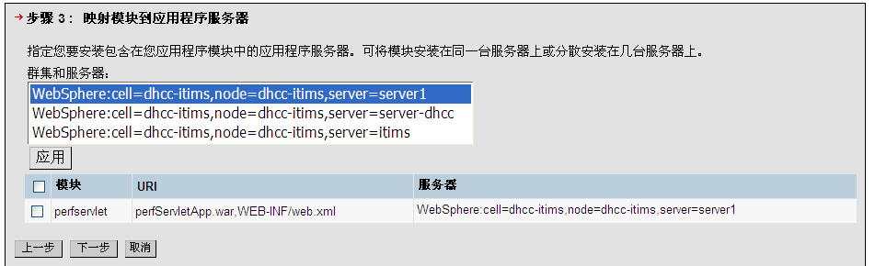
勾选perfservlet模块，点击应用，然后点击下一步：
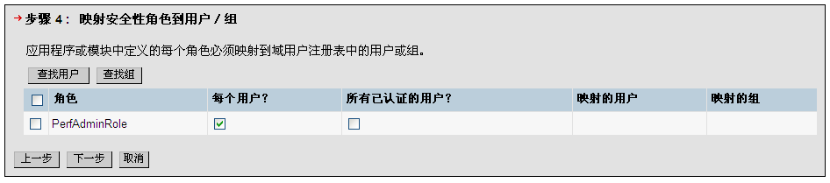
勾选“每个用户”，点击下一步，完成配置操作。
返回 应用程序—》企业应用程序
勾选perfServletApp，然后点击启动即可。
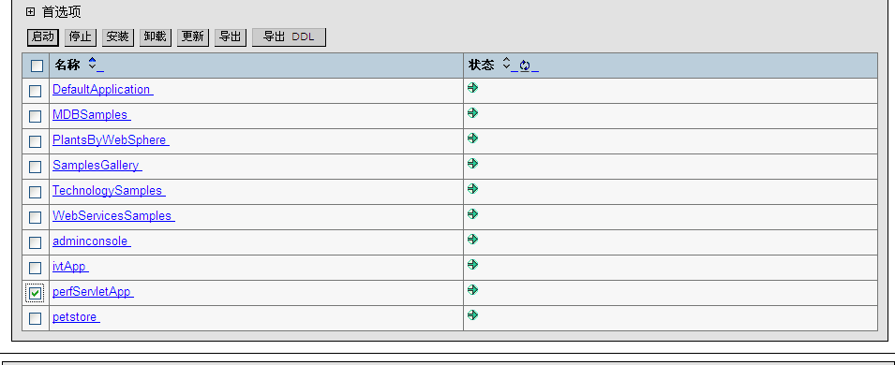

查看监控端口：
服务器—》应用服务器
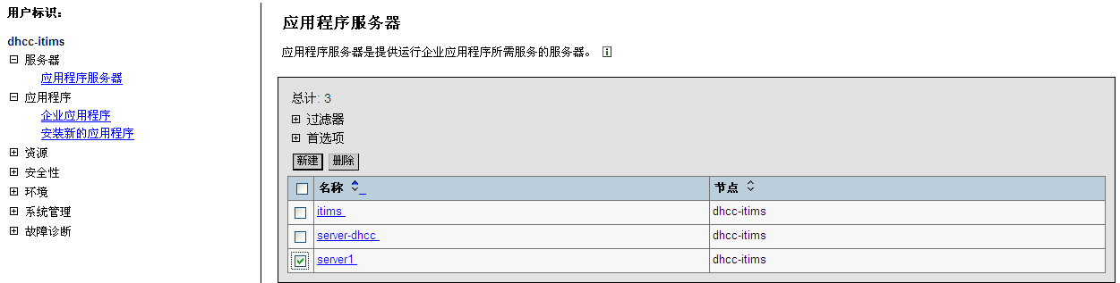
选择应用点击进入：
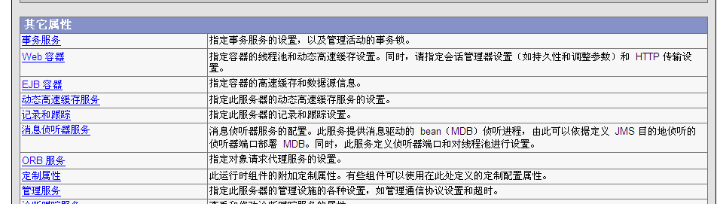
选择WEB容器—》HTTP传输，即可看到端口号（系统默认从9080开始）
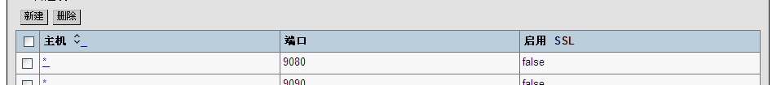

V6、V7监控配置
进入管理控制台，选择 应用程序—》企业应用程序
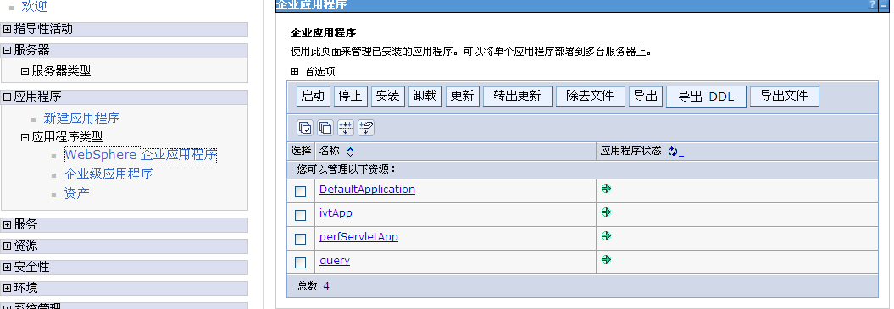
安装PerfServletApp-jiqun.ear，其配置方式及端口查看方式和V5版本的配置方式相同。

备注：
在实施和配置过程中，如果出现问题，请联系曲直
Tel: 13701240087
E_MAIL: quzhi@dhcc.com.cn

